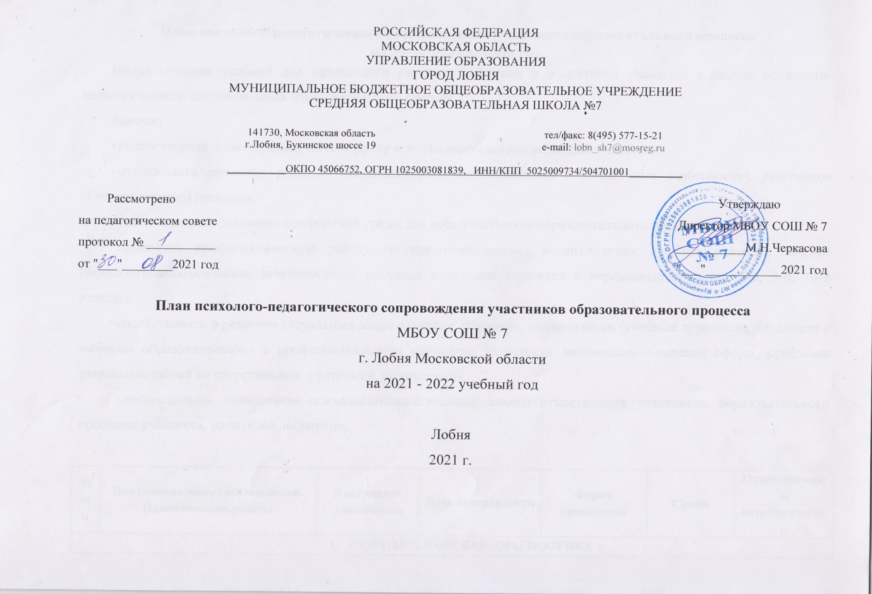

**План психолого-педагогического сопровождения участников образовательного процесса**

**на 2021-2022 учебный год.**

**Цель:** создание условий для личностного развития, обучения и воспитания учащихся в рамках психолого-педагогического сопровождения образовательного процесса.

**Задачи:**

• содействовать полноценному личностному и интеллектуальному развитию учащихся;

• отслеживать динамику развития познавательных, мотивационных и личностных особенностей участников образовательного процесса;

• способствовать созданию комфортной среды для всех участников образовательного процесса;

• проводить профилактическую работу по предотвращению возникновения проблем развития ребенка (психолого-педагогическое сопровождение процесса адаптации учащихся в переходные периоды: 1-й, 5-й, 10-й классы);

• содействовать в решении актуальных задач развития, обучения, социализации (учебные трудности, трудности с выбором образовательного и профессионального маршрута, нарушения эмоционально-волевой сферы, проблемы взаимоотношений со сверстниками, учителями, родителями);

• способствовать повышению психолого-педагогической компетентности всех участников образовательного процесса: учащихся, родителей, педагогов.

|  |  |  |  |  |  |  |
| --- | --- | --- | --- | --- | --- | --- |
| **№ п/п** | **Вид (направление) деятельности. Наименование работы** | **Контингент участников** | **Цель деятельности** | **Форма проведения** | **Сроки** | **Ответственные, сотрудничество** |
| 1. **ПСИХОЛОГИЧЕСКАЯ ДИАГНОСТИКА** | | | | | | |
| *Обучающиеся 1-4 классов* | | | | | | |
| 1. | Диагностика эмоционального состояния в период адаптации (настроение, социальные контакты, познавательная деятельность, дисциплина, двигательная активность) | учащиеся 1-х классов | Выявление уровня эмоционального и социального развития.  Снижение уровня дезадаптации учащихся. Выявление детей группы риска. | фронтальная диагностика | октябрь-ноябрь | педагог-психолог,  классные руководители |
| 2. | Диагностика уровня мотивации к учению.  Диагностика уровня школьной тревожности. | учащиеся 2-3 классов | Определение уровня сформированности учебной мотивации младших школьников.  Выявление уровня тревожности | фронтальная диагностика | январь-февраль | педагог-психолог, классные руководители |
| 3. | Мониторинговое исследование при переходе в среднее звено:   * Изучение направленности на приобретение знаний или на отметку; * Изучение межличностных отношений в классе; * Экспресс методика выявления школьной тревожности. | учащиеся 4-х классов | Выявление уровня готовности детей на этапе перехода из начального в среднее звено | фронтальная диагностика | апрель | педагог-психолог,  классные руководители |
| Обучающиеся 5-8 классов | | | | | | |
| 1. | Диагностика адаптации пятиклассников к обучению в средней школе. | учащиеся 5-х классов | Выявление уровня эмоционального и социального развития. Снижение уровня дезадаптации учащихся. Выявление детей группы риска. | фронтальная диагностика | сентябрь-ноябрь | педагог-психолог, классные руководители |
| 2. | Диагностика суицидального поведения. | учащиеся 6-8 классов | Выявление признаков суицидального поведения | фронтальная диагностика | декабрь-январь | педагог-психолог, классные руководители |
| *Обучающиеся 9-11 классов* | | | | | | |
| 1. | Диагностика профессиональных интересов и склонностей обучающихся | учащиеся 9-х, 10-го классов | Оказание помощи обучающимся в профессиональном самоопределении | фронтальная диагностика | февраль-март | педагог-психолог,  классные руководители |
| 2. | Анкета «Готовность к ЕГЭ» | учащиеся 11-го класса | Оценка готовности учащихся выпускных классов к сдаче ЕГЭ | фронтальная диагностика | апрель | педагог-психолог,  классный руководитель |
| 3. | Индивидуальная диагностика | учащиеся 1-11 классов |  | индивидуальная диагностика | по запросу родителей | педагог-психолог |
| 2. **КОРРЕКЦИОННАЯ И РАЗВИВАЮЩАЯ ДЕЯТЕЛЬНОСТЬ** | | | | | | |
| *Обучающиеся 1-4 классов* | | | | | | |
| 1. | Занятия по программе "Жизненные навыки" автор С.В. Кривцова | учащиеся 1-4 классов | Развитие социальных и психологических навыков и умений | групповые развивающие занятия | по запросу классных руководителей | педагог-психолог,  классные руководители |
| 2. | Психологические классные часы | учащиеся 1-4 классов | По запросу | групповые развивающие занятия | по запросу классных руководителей | педагог-психолог,  классные руководители |
| *Обучающиеся 5-8 классов* | | | | | | |
| 1. | Занятия "Я-пятиклассник" | учащиеся 5-х классов | Повышение психологической адаптации к обучению в среднем звене | групповые развивающие занятия с элементами тренинга | в течение года | педагог-психолог, классные руководители |
| 2. | Психологические классные часы | учащиеся 5-8 классов | Развитие умения взаимодействовать с окружающими, учителями, родителями, одноклассниками | групповые развивающие занятия | в течении года | педагог-психолог, классные руководители |
| *Обучающиеся 9-11 классов* | | | | | | |
| 1. | Классные часы:   * «Как ты справляешься с трудностями?»; * «Жизненный успех»; * «Понедельник начинается в субботу» | учащиеся 9 – 11 классов | Формирование умения справляться с трудностями  Формирование у старшеклассников жизнеутверждающих установок  Актуализация социальной активности как ценности личности | классные часы, фронтальные занятия с элементами тренинга, групповые занятия-тренинги | В течение года | Педагог-психолог, кл. руководители |
| 2. | Классные часы:   * «Как справиться со стрессом на экзамене»; * «Я и экзамен»; * «Уверенность на экзамене». | учащиеся 9, 11 класса | Познакомить выпускников с основными способами снижения тревоги в стрессовой ситуации  Научить выпускников снимать напряжение простыми психологическими способами  Повысить уверенность в себе, в своих силах | групповые занятия-тренинги с подготовкой раздаточного информационного материала по теме | январь - март | Педагог-психолог, классные руководители |
| 3. | Индивидуальная коррекционная работа | учащиеся 1-11 классов |  | индивидуальные занятия | по запросу родителей | педагог-психолог |
| 3**. ПРОСВЕЩЕНИЕ** | | | | | | |
| 1. | Родительский всеобуч. Психологическая помощь родителям:   * «Первоклассник – новый этап в жизни вашего ребенка и вашей семьи»; * «С гордостью и тревогой»; * "Время кризиса"; * "Психологические особенности детей на разных возрастных этапах"; * "Экзамен без стресса и тревог"; * "Родители+дети=правильный выбор". | родители учащихся 1-11 классов | Оказание консультативной помощи по вопросам воспитания детей, установления контакта с детьми и др. | родительские собрания | в течение года, по запросу | педагог-психолог,  классные руководители |
| **4. КОНСУЛЬТИРОВАНИЕ** | | | | | | |
| 1. | Психологическое консультирование: родителей, классных руководителей, учителей, обучающихся | все участники образовательного процесса | Оказание консультативной помощи всем участникам образовательного процесса: родителям, классным руководителям, учителям-предметникам, учащимся | консультация | в течение года | педагог-психолог |
| 2. | Ознакомление классных руководителей с результатами диагностических исследований | классные руководители | Оказание консультативной помощи по вопросам коррекции выявленных проблем | консультация | в течение года | педагог-психолог |
| **5. ОРГАНИЗАЦИОННО-МЕТОДИЧЕСКАЯ РАБОТА** | | | | | | |
| 1. | Утверждение плана работы на 2021 – 2022 учебный год | педагог-психолог, администрация |  |  | сентябрь | педагог-психолог |
| 2. | Подготовка материалов к проведению диагностических исследований, родительских собраний, выступлений на МО классных руководителей, подготовка педагогических советов, семинаров, занятий, консультаций | педагог-психолог |  |  | в течение года | педагог-психолог |
| 3. | Разработка обобщающих таблиц результатов диагностики, рекомендаций для учителей, классных руководителей, родителей | педагог-психолог | информирование участников, оказание консультативной помощи |  | в течение года | педагог-психолог |
| 4. | Участие в ГМО педагогов-психологов г.о. Лобня | педагог-психолог | информирование |  | в течение года | педагог-психолог |
| 5. | Составление отчетов, подведение итогов за 2021-2022 учебный год, планирование работы на 2022-2023 учебный год | педагог-психолог | провести анализ работы за отчетный период |  | май-июнь | педагог-психолог |

Педагог-психолог Абакумова К.О.